夏季减肥正当时，科学瘦身更健康！
夏季是减肥的黄金期，高温环境下代谢加快，人们也更愿意通过运动、调整饮食来塑造身材。然而，盲目节食、过度运动等错误方法可能导致健康风险，甚至引发脱水、低血糖等问题。作为一名护理工作者，我将从医学角度出发，为大家提供一份安全、有效的夏季减肥方案，帮助您健康瘦身，避免误区。
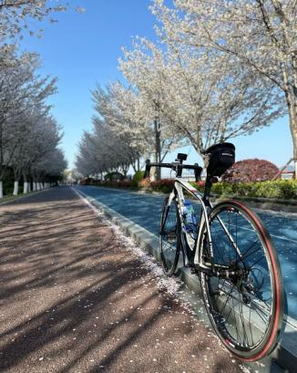

一、夏季减肥优势多，抓住时机更高效

• 新陈代谢加快：高温环境下，人体新陈代谢加快，热量消耗增加，减肥效果更佳。
• 食欲自然降低：炎热天气减少了对高热量食物的渴望，更倾向于清淡饮食。
• 户外活动增加：游泳、跑步、骑行等户外运动更容易坚持，增加热量消耗。

二、科学减肥，牢记以下几点

1.制定合理目标：每周减重0.5-1公斤为宜，避免过度节食或剧烈运动。
2.均衡饮食：
• 控制总热量摄入：根据自身情况计算每日所需热量，并适当减少摄入。
• 保证营养均衡：多吃蔬菜水果、粗粮杂豆，适量摄入优质蛋白质，如鱼、禽、蛋、奶等。
• 少吃高热量、高脂肪、高糖食物：如油炸食品、甜点、含糖饮料等。
• 规律进餐，细嚼慢咽：避免暴饮暴食，每餐吃七分饱即可。

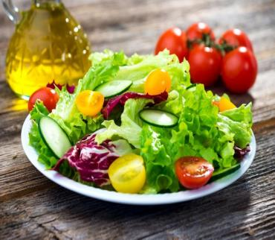
3. 坚持运动：
• 选择适合自己的运动方式：如快走、慢跑、游泳、瑜伽等。
• 循序渐进，持之以恒：每周至少进行150分钟中等强度的有氧运动。

4. 保持充足睡眠：睡眠不足会影响新陈代谢，不利于减肥。
5. 保持良好的心态：减肥是一个长期过程，不要急于求成，保持积极乐观的心态。

三、结合实事，警惕减肥误区

•“网红减肥法”不可盲目跟风：近期，某明星推荐的“GM减肥法”在网络上掀起热潮，声称一周可减重10斤。然而，这种方法极度限制热量摄入，可能导致营养不良、代谢紊乱等健康问题。
•“减肥神器”需谨慎选择：市面上充斥着各种减肥产品，如减肥茶、瘦身霜等，其效果和安全性缺乏科学依据，切勿盲目相信广告宣传。
•“医美减肥”并非人人适用：抽脂、溶脂针等医美手段虽然见效快，但存在一定风险，需选择正规医疗机构，并咨询专业医生。
• 出汗多=减肥快？
❌ 错误认知：汗液主要是水分和电解质，并非脂肪分解。
✅ 真相：脂肪主要通过呼吸（84%）和尿液（16%）代谢，运动燃脂才是关键。
• 不吃晚饭能瘦？
❌ 短期有效，但易反弹：长期可能导致代谢下降，肌肉流失。
✅ 正确做法：晚餐少吃碳水，增加蛋白质和蔬菜。

- 哪些人需谨慎减肥？

1. 孕妇、哺乳期女性：需保证营养，避免极端节食。
2. 糖尿病患者：需在医生指导下调整饮食，避免低血糖。
3. 心血管疾病患者：剧烈运动前应咨询医生。
4. BMI<18.5的偏瘦人群：无需减肥，建议增肌塑形。

五、寻求专业帮助

如果存在以下情况，建议咨询医生或营养师：

• 体重指数（BMI）≥28
• 合并糖尿病、高血压等慢性疾病
• 尝试多种减肥方法均无效

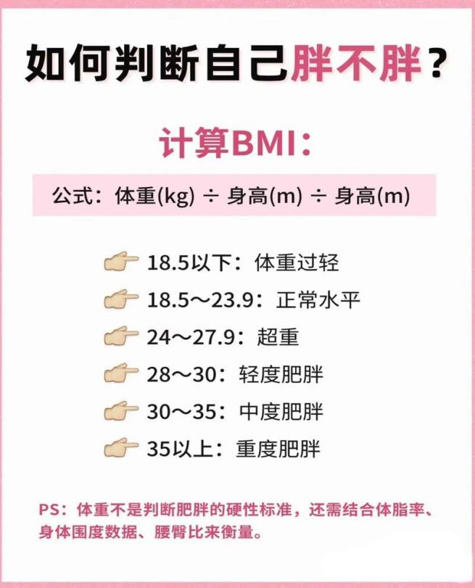

六、护士小贴士

• 记录每日饮食和运动情况，有助于了解自身情况并调整计划。
• 寻找志同道合的伙伴一起减肥，互相监督鼓励。
• 不要过分关注体重变化，更要关注体脂率、围度等指标。
• 避免正午高温时段（选择早晨或傍晚）。
• 运动前后补充水分（少量多次，可加少量盐或电解质饮料）。
• 运动后做好防晒，避免晒伤

夏季减肥要科学，健康才是最终目标！避免极端方法，合理饮食+运动+规律作息，才能瘦得健康、不反弹。如有特殊健康状况，建议咨询医生或营养师，制定个性化方案。

